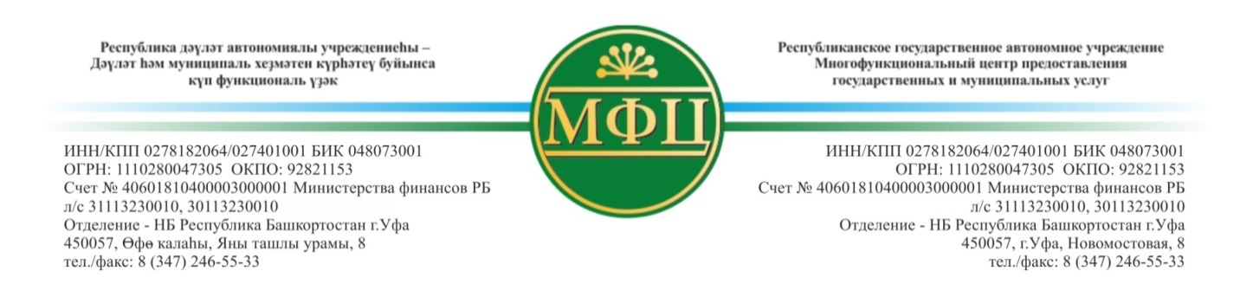
В офисах МФЦ («Мои Документы») можно подать документы на письменный перевод документов с иностранных языков

Сегодня наиболее частой и востребованной среди населения становится услуга перевода различных документов на иностранные языки, либо, наоборот, перевод иностранных документов на русский язык. Активно развивается бизнес, и многие кампании заключает договора с зарубежными партнерами, а для этого, зачастую, требуется официальный перевод ряда документов.
Так, с 15 июня во всех офисах и отделениях МФЦ («Мои Документы») по Республике Башкортостан предоставляется новая услуга по приему документов на письменный перевод с иностранных языков на русский и с русского языка на иностранные языки. Перевод осуществляется на 67 языках мира.
Документы, которые наиболее востребованы к переводу: паспорт, свидетельство о рождении, водительское удостоверение, военный билет, пенсионное удостоверение, студенческий билет, удостоверение одинокой матери, свидетельство о заключении брака, справки с работы, характеристики с места работы, справка о несудимости, а также справка с места учебы и многие другие.
Для подачи заявления на перевод необходимы следующие документы:
- Заявление (заполняется в МФЦ).
- Квитанция об оплате.
- Документы, подлежащие переводу.
Ознакомиться с графиком работы филиалов и отделений можно на официальном сайте учреждения mfcrb.ru, а также проконсультироваться можно по телефону контактного центра + 7 347 246 55 33.

